Instructivo para acceder a Trámites a Distancia – T.A.D., a la

Convocatoria de Ideas de políticas públicas para la creación de empleo genuino “Producir Trabajo”.
Este documento tiene por objetivo facilitar la operación en la plataforma de Tramites a Distancia -TAD- para la Convocatoria de Ideas de políticas públicas para la creación de empleo genuino “Producir Trabajo”.
Para adjuntar la idea propuesta y la documentación solicitada, deberán ingresar en la Plataforma Trámites a Distancia las autoridades, o representantes legales o apoderados de la Institución Responsable.
La presentación a la Convocatoria se considera formalmente presentada sólo si se realiza a través de esta plataforma TAD. Es necesario resguardar el número de expediente, una vez subida toda la documentación, para futuros trámites o consultas.

Pasos para enviar las propuestas para el diseño de políticas públicas

Ingresar a https://tramitesadistancia.gob.ar/
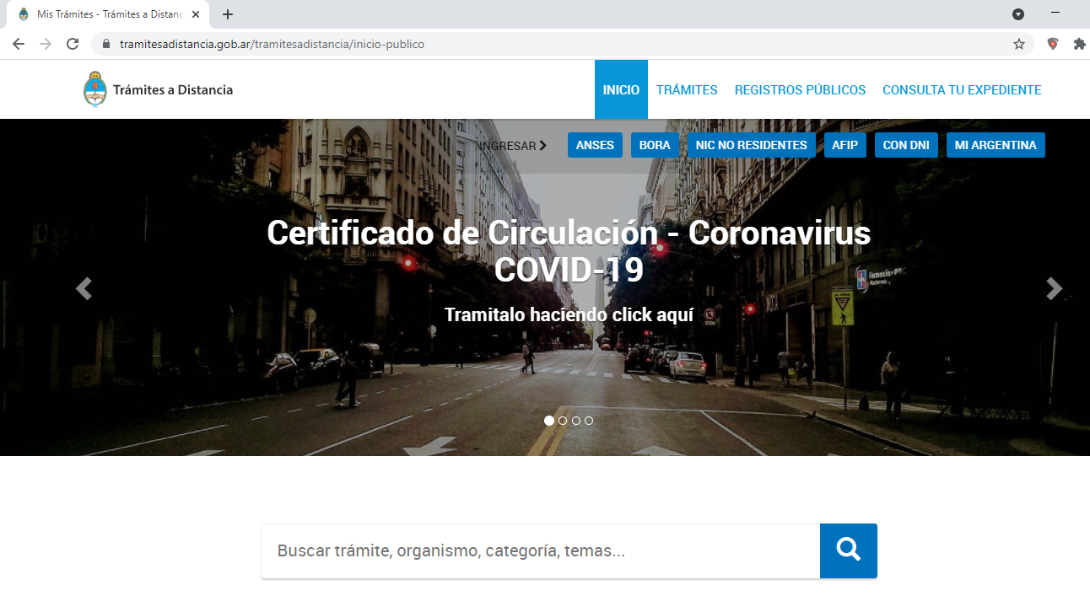

Hacer clic en “Trámites”

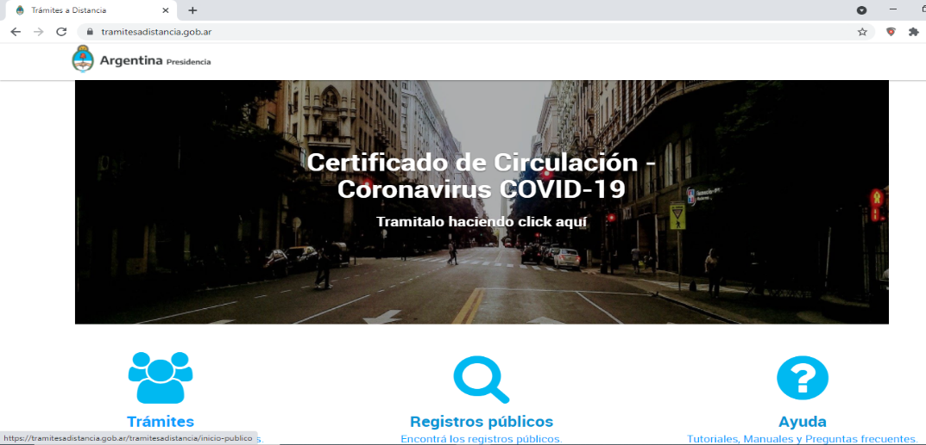

Ingresar con alguno de los medios de verificación
Puede elegir cualquiera de los medios de verificación propuestos: ANSeS, BORA, NIC, AFIP, con DNI, Mi Argentina
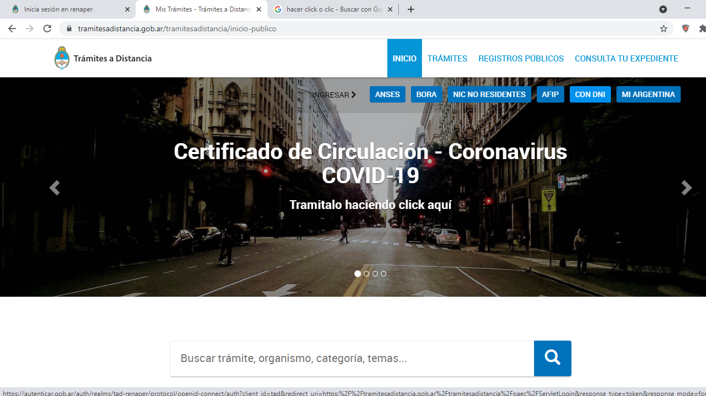
En caso de ingresar con DNI, se encontrará con esta pantalla. En ella deberá colocar:
- Número de DNI
- Número de trámite (del DNI) (número que aparece debajo en el DNI)
- Luego hacer clic en “INICIA SESION”

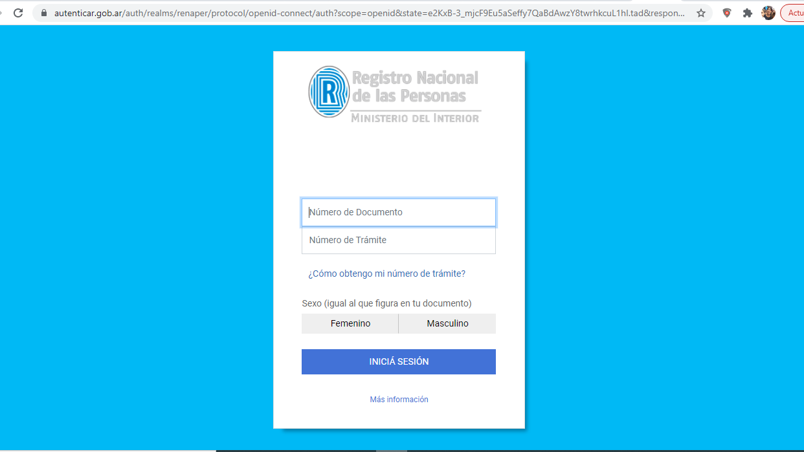

Iniciar trámite
ESCRIBIR en el buscador “Presentación Ciudadana ante el Poder Ejecutivo”.
Una vez que aparezca ese trámite, hacer clic en “INICIAR TRAMITE”

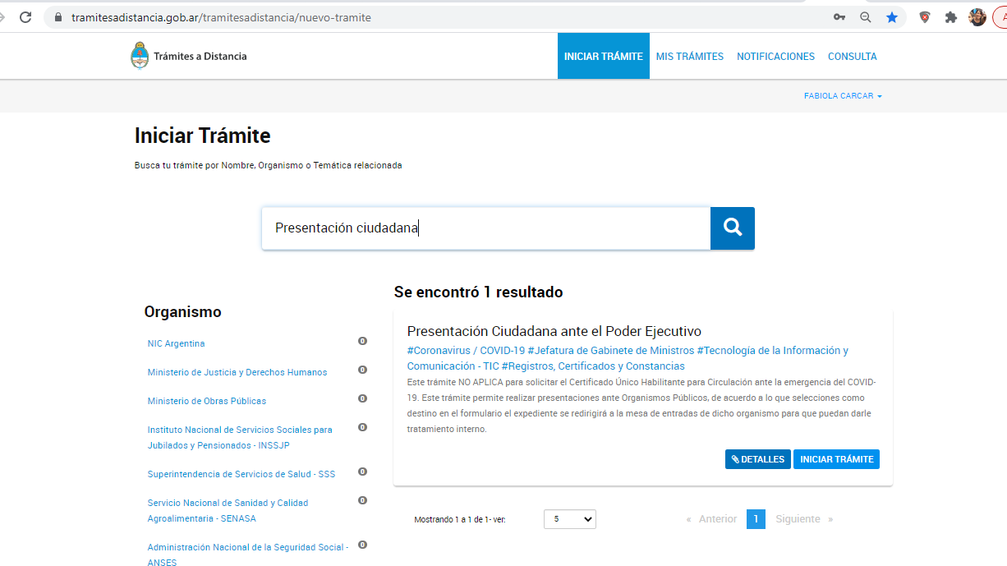

Visualice y confirme sus datos
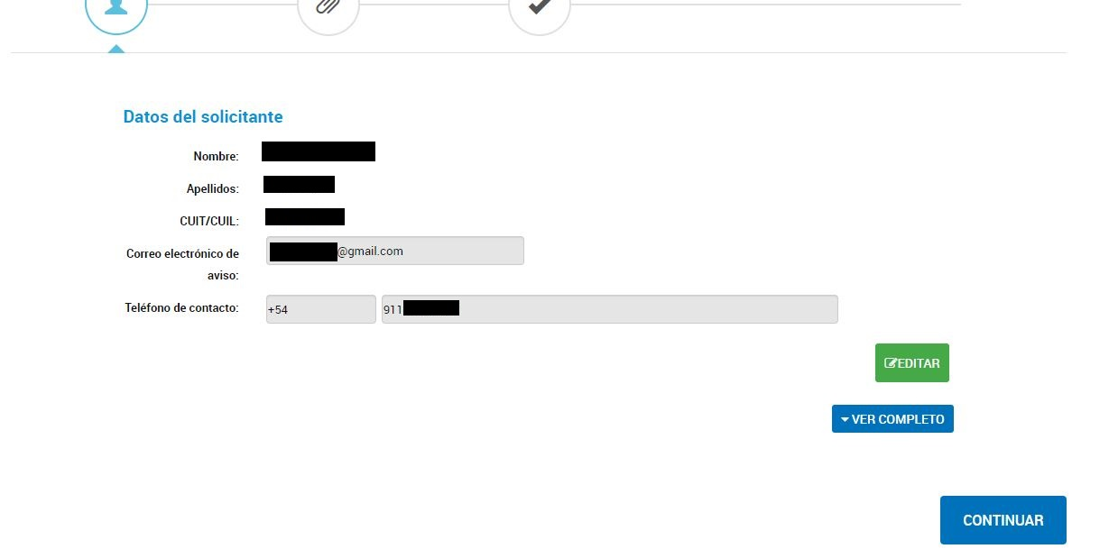

En caso de que algún dato (dirección, teléfono, correo electrónico, u otro) no corresponda, hacer clic en “EDITAR” y corregirlo. Una vez que confirme o corrija sus datos, hacer clic en “CONTINUAR”

Adjuntar Documentación. Datos del trámite

Le aparecerá la pantalla con el título “Adjuntá documentación”. El primer paso es ingresar a la parte de “Datos del trámite” haciendo clic en “completar”.
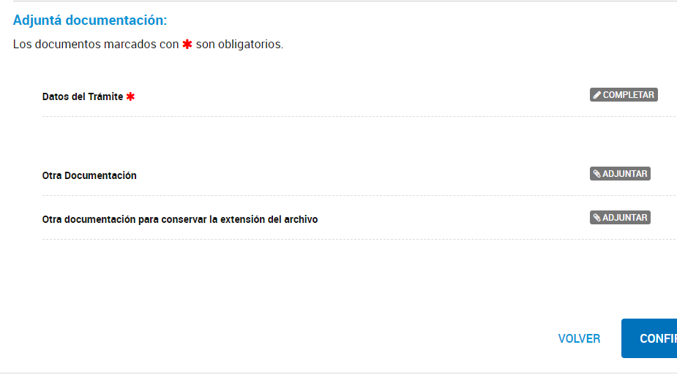

Allí, en Datos del Tramite, deberá completar dos campos:
- Motivo de la presentación: deberá colocar Convocatoria de Ideas “Producir Trabajo” seguida del “Nombre de su proyecto” . Ej:

Convocatoria de Ideas Producir Trabajo “Acuicultura costa de Rio Negro”

- Dependencia: Secretaría de Asuntos Estratégicos – SAE

(si empieza a escribir el nombre se desplegará un menú con el nombre y deberá hacer clic cuando aparezca)

Una vez cargado el motivo y la dependencia, deberá hacer clic en GUARDAR
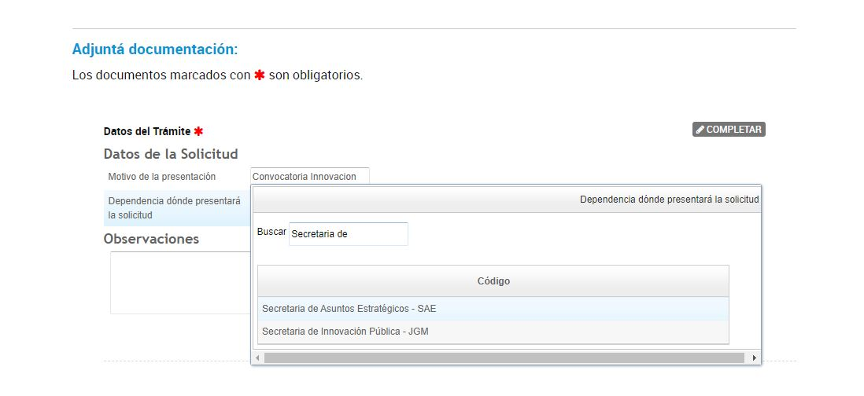

Adjuntar archivos
El segundo y último paso es hacer clic en el botón “ADJUNTAR” donde dice “Otra Documentación”.
De a uno, deberá ir adjuntando los archivos solicitados en formato PDF. Verá que se abre una ventana con la opción ADJUNTAR de PC.
La documentación que debe enviar es la siguiente:
- Formulario de Presentación de la idea o propuesta (en base a modelo sugerido)
- DNI de la autoridad, representante legal o apoderado de la Institución Responsable de la presentación
- CV de el/la referente de la idea o propuesta (en no más de 2 páginas)
- CV de los/as integrantes del equipo de trabajo (en no más de 2 páginas cada uno)
- Nota AVAL por cada institución que impulsa y apoya el desarrollo de la propuesta de política pública
- Documentación de la Institución Responsable de la ejecución, conforme el TIPO de
Institución:

A) Sociedades:
I) Contrato social o estatuto, inscripto en la Inspección General de Justicia o
Registro Público pertinente.
II) Ampliaciones estatutarias y/o actualizaciones, en caso de corresponder,
inscriptos en la Inspección General de Justicia o Registro Público correspondiente.
Se acepta inicio de trámite, siempre que no exceda los SEIS (6) meses desde la
fecha de la presentación ante el organismo pertinente.
III) Última acta de designación de autoridades y distribución de cargos y/o
designación de gerente de SRL, inscripta en la Inspección General de Justicia o
Registro Público correspondiente. Se acepta inicio de trámite, siempre que no
exceda los SEIS (6) meses desde la fecha de la presentación ante el organismo
pertinente.
IV) Documento donde conste el último domicilio real inscripto en la Inspección
General de Justicia o Registro Público correspondiente. Se acepta inicio de trámite,
siempre que no exceda los SEIS (6) meses desde la fecha de la presentación ante el
organismo pertinente.
V) En caso de acreditar apoderados, poder suficiente vigente y Documento
Nacional de Identidad o Pasaporte del Apoderado.

B) Cooperativas, Mutuales, Asociaciones, Fundaciones u Otros
I) Acta de asamblea constitutiva, estatutos u otros y sus actualizaciones.
II) Documento Nacional de Identidad o Pasaporte de los socios.
III) En caso de acreditar apoderados, poder suficiente vigente y Documento
Nacional de Identidad o Pasaporte del Apoderado.

C) Universidades / Entes públicos no estatales
I) Ley de creación
II) Estatuto / Reglamento interno
III) Acta de asamblea del órgano colegiado de designación de autoridades y
representantes legales.

D) Entes públicos estatales
I) Norma de creación de la estructura orgánica y asignaciones de misiones y
funciones.
II) Acto Administrativo de designación del funcionario
Los archivos a adjuntar en TAD deben llevar por nombre el nombre del proyecto seguido del tipo de contenido. Por ejemplo, si el proyecto se llama "Acuicultura costa de Rio Negro", el archivo de constancia de inscripción de la AFIP debe llevar por nombre " Acuicultura costa de Rio Negro-DNI responsable.pdf".
Cuando haya cargado todo (verá una pantalla como la que se muestra) puede hacer clic en “CONFIRMAR TRAMITE”
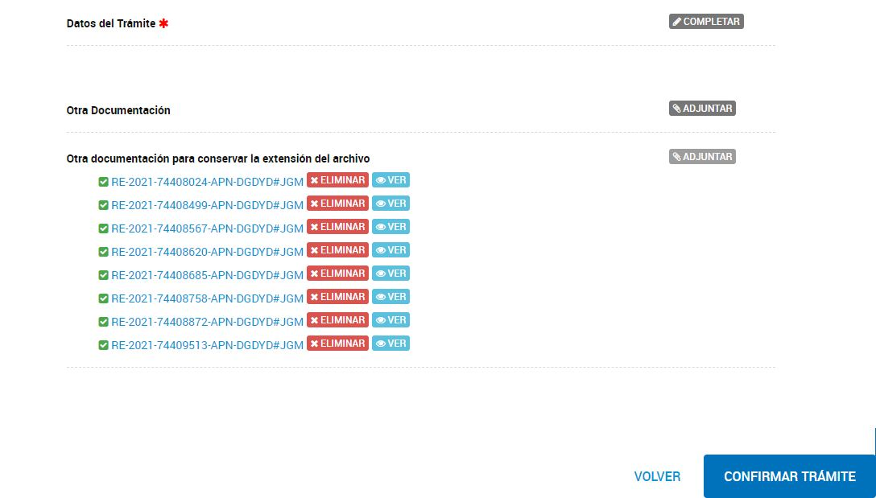

Número de trámite
Después de CONFIRMAR el trámite, se encontrará con una pantalla que le asignará su número de trámite de inscripción a la Convocatoria.
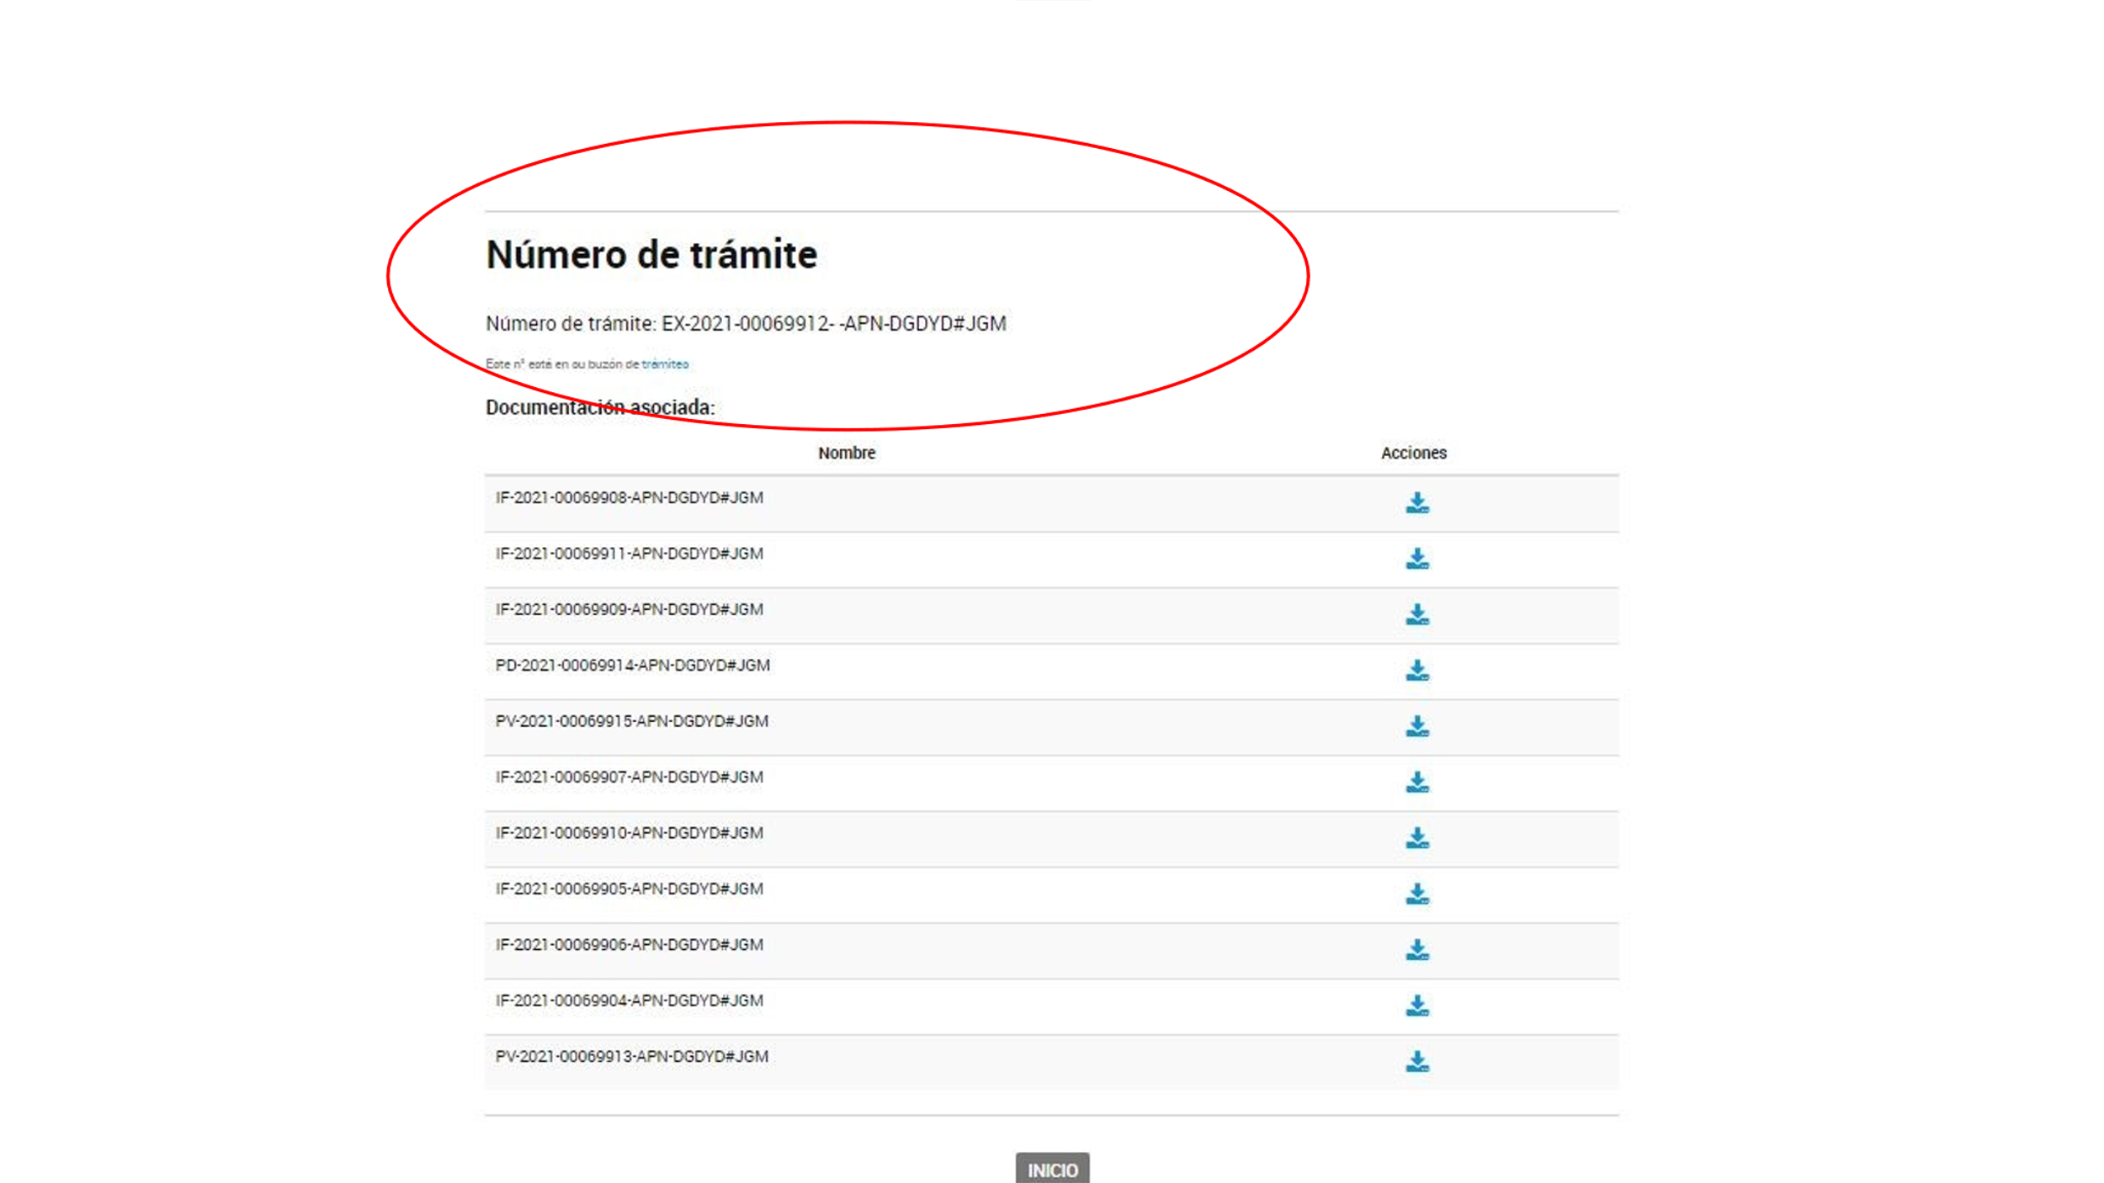
Es importante GUARDAR ese número, por cualquier consulta o solicitud que deban hacer vinculada a la Convocatoria.
Con estos pasos, la presentación a la “Convocatoria de Ideas para el diseño de políticas públicas – “Producir Trabajo” está finalizada exitosamente.

